一个通用日志格式json范例：

{

"appname": "abc",

"level": "WARN",

"logtime": "2018-03-21 08:49:02,910",

"ip": "192.168.218.110",

"message": "啊warn",

"logger": "com.bootelk.SpringbootElkApplicationTests"

}

#### **格式说明：**

|  |  |
| --- | --- |
| 字段 | 备注 |
| appname | 项目名称 |
| level | log等级 |
| logtime | log生成时间 |
| ip | ip信息 |
| message | 完整打印信息 |
| logger | 输出日志的logger名 |

解析到ElasticSearch中：

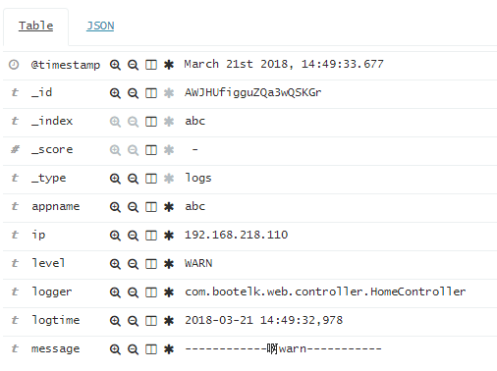

在logback中的配置：

<encoder>  
 <pattern>  
 {"appname": "${appname}","level": "%level","logtime":"%d","ip":"%IpAddressConvert","message": "%msg","logger":"%logger"}%n  
 </pattern>   
</encoder>